**哈尔滨工业大学（威海）**

**自动控制原理**

**课程设计报告**

|  |  |  |  |  |  |
| --- | --- | --- | --- | --- | --- |
| **方案设计** | 优 □ | 良 □ | 中 □ | 差 □ | **课设**  **成绩** |
| **程序设计** | 优 □ | 良 □ | 中 □ | 差 □ |
| **结果分析** | 优 □ | 良 □ | 中 □ | 差 □ |  |
| **报告规范** | 优 □ | 良 □ | 中 □ | 差 □ |
| **课设评语** |  | | | | |

|  |  |
| --- | --- |
| **课设题目：** | 1 某红外成像目标模拟器俯仰系统  2 转子绕线机控制系统 |
| **班 号：** | 2002101 |
| **学 号：** | 2200280116 |
| **姓 名：** | 李赫 |

**信息科学与工程学院**

**2023年06月**

目录

1 某红外成像目标模拟器俯仰系统 - 2 -

1.1 问题描述 - 2 -

1.2 设计思路 - 2 -

1.3 人工设计步骤及分析 - 2 -

1.3.1 前馈-反馈校正方法 - 3 -

1.3.2 前馈-串联校正方法 - 7 -

1.4 计算机辅助设计 - 10 -

1.4.1 使用Simulink搭建系统仿真 - 10 -

1.4.2 仿真结果展示 - 15 -

1.5 仿真结果分析 - 20 -

1.6 结论 - 20 -

2 转子绕线机控制系统 - 21 -

2.1 问题描述 - 21 -

2.2 设计思路 - 21 -

2.3 人工设计步骤及分析 - 21 -

2.4 计算机辅助设计 - 25 -

2.4.1 使用Simulink搭建系统仿真 - 25 -

2.4.2 仿真结果展示 - 26 -

2.5 仿真结果分析 - 28 -

2.6 结论 - 28 -

3 个人感悟 - 29 -

1. 某红外成像目标模拟器俯仰系统
   1. 问题描述

系统框图如下图1-1所示：

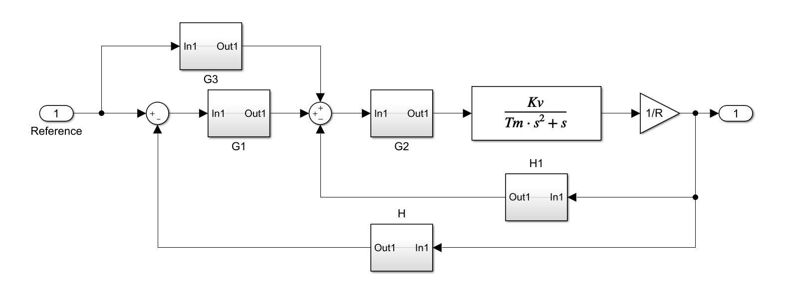

图 1-1 某红外成像目标模拟器俯仰系统框图

技术要求：最大角速度；最大角加速度；静态精度0.2mrad，频响f=8~10Hz；相角裕量大于50°.

其中：；，.设计思路

由题目中给出的框图不难发现，控制系统可以分为按输入前馈网络、串联校正网络、反馈校正网络这三个部分，其中前馈网络的设计可以与后面两者分开，而反馈校正和串联校正环节则可以按照需求选取其中的一个或两个。

* 1. 设计思路

首先根据题目给出的期望频率响应和相角裕度参数可以写出系统的期望开环特性曲线，于是就有以下两种思路：

1. 使用深度负反馈或者测速反馈将被控对象在希望频段内校正成纯比例环节，在反馈校正回路前面串联期望开环特性即可得到期望的开环特性，并按照此时的反馈校正以后系统的模型建立前馈网络，将上述前馈-反馈复合校正网络叠加作用与系统后检验精度指标即可；
2. 使用串联校正网络直接将系统校正成期望的开环传递函数，同理搭建前馈网络以后检验系统的响应精度指标。

接下来讨论测试信号的选取，这里题目同时给定了输入信号的一阶导数和二阶导数，和最大的跟踪误差，因此这里选定测试输入信号为正弦信号，满足测试信号中同时出现最大角速度和最大角加速度，测试时只需要满足输入测试正弦信号时输出的误差信号幅值的稳态值不大于给定的静态精度即可。

* 1. 人工设计步骤及分析

设计该控制系统的第一步是绘制被控对象的对数幅频特性曲线。根据题目可以写出被控对象的传递函数为：

不难发现该被控对象由一个微分环节和一个一阶惯性环节组成，一阶惯性环节的转折频率为：

选定一个频率点0.1rad/s计算出此时的幅值为：

上述计算说明该被控对象的Bode图在8.2Hz前以-20dB/dec斜率衰减，在8.2Hz后以-40dB/dec斜率衰减，同时在0.1rad/s即0.016Hz位置通过-20dB线。

根据上述信息可以绘制出被控对象的对数幅频特性曲线如图1-1所示：

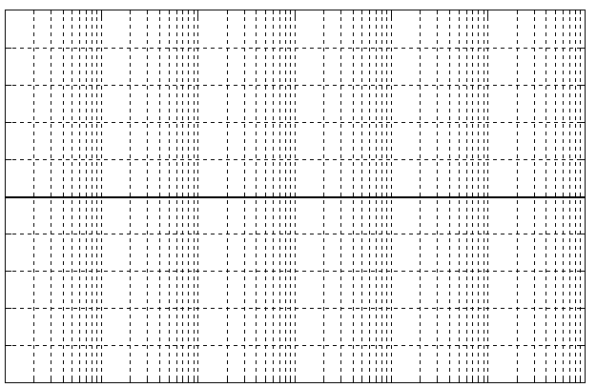

图 1-1 被控对象的对数幅频特性曲线

* + 1. 前馈-反馈校正方法

该部分的控制器设计最终选择为搭建深度负反馈内回路将被控对象校正为比例环节，然后在内回路前串联期望开环特性，最终整个系统的特性就是设计好的期望开环特性。

首先通过在内回路的前向和反馈通道上串联比例环节以实现内回路的闭环特性在系统带宽内是纯比例环节。这里暂时使用题目给出的10Hz截止频率上限的2倍作为系统闭环带宽的估计值，并设定内回路的闭环带宽应当保持为系统闭环带宽2倍左右，即内回路的闭环带宽大约为40Hz。

内回路的闭环传递函数为：

对于该传递函数首先需要使内回路稳定，可以列写劳斯表来判断稳定。内回路的特征方程为：

可以写出如下的劳斯表：

|  |  |  |
| --- | --- | --- |
| s2 | 1 | 0.4639K1K2 |
| s1 | 51.55 | 0 |
| s0 | 0.4639K1K2 | 0 |

稳定条件为：

因此只需要满足K1K2>0，内回路一定是稳定的。

内回路的闭环频率特性为：

不难发现，深度负反馈的条件是：

其中，就是前面估计的内反馈回路的带宽40Hz，设计时考虑满足5倍以上的关系就能认为满足远大于关系，因此列些出如下的限制方程：

可以发现，这两个比例系数都非常大，例如一组可行的参数为。此时内回路的阻尼比为，阻尼比太小会产生一个非常大的谐振峰值，导致在谐振峰值处内回路给系统额外带来很高的增益而不利于设计，因而这里需要通过手段提高阻尼比。

这里提高阻尼比的方法是通过串联校正网络将被控对象的一个极点放置到复平面更远的位置，同时继续采用深度负反馈抑制用于对被控对象极点估计偏差的抑制手段。这里是在内回路前向通道上串联如下超前校正网络：

这里认为校正网络分子(0.02s+1)环节可以和被控对象分母(0.0194s+1)环节相互抵消。于是校正后广义被控对象的传递函数可以写作：

校正后内回路的闭环传递函数可以写作：

按照前面的方法同理可以判断该内反馈回路一定是稳定的，于是重新书写深度负反馈的条件可以得到：

此时内回路的阻尼比为比较合适，这一组反馈矫正参数就比较合理。选定K1=100, K2=1800既可以满足深度负反馈条件，内回路整体的可以被认为是放大倍数1/100，无相位滞后的比例环节。

接下来是按照设计任务清单选定期望频率特性，这里设定其剪切频率为9Hz，相角裕度为52°。按照原被控对象的传递函数结构确定期望系统应当选定为Ⅰ型二阶系统与串联校正网络的串联，即期望开环传递函数选定为：

按照上述任务要求可以写出方程组：

带入可以解出：

即期望开环传递函数为：

该期望特性由一个微分环节和一个一阶惯性环节组成，一阶惯性环节的转折频率为：

上述计算说明该被控对象的Bode图在11.53Hz前以-20dB/dec斜率衰减，在11.53Hz后以-40dB/dec斜率衰减；同时在9Hz位置通过0dB线。

根据上述信息可以绘制出期望开环特性的对数幅频特性曲线如图3-2所示：



图 1-2 期望开环特性的对数幅频特性曲线

于是就可以继续搭建前馈网络，由于反馈校正后广义被控对象的传递函数已经简化为1/100，因此前馈通道可以直接搭建为100的比例环节，但是考虑到深度负反馈本身存在作用频段，因此在前馈通道中需要加入一个随频率增加而衰减的环节以保证前馈信号不会因为进入深度负反馈失效的频段而对系统产生负面影响。这里考虑在内回路谐振频率附近增加一个惯性环节，这里可以使用无阻尼自然震荡角频率来近似谐振频率，取，则为了抑制该频段可以选择惯性环节的转折频率为500rad/s。最终前馈通道传递函数选择为：

由于给定的测试信号的最大角速度；最大角加速度，因此可以写出满足条件的一种角速度测试信号为，因此可得满足条件的一种输入的角度测试信号为，要求在此输入下系统的误差信号幅值的稳态值不大于0.2mrad即0.01146°即满足任务条件。

于是使用测试信号计算此时的控制误差是否达标。由于该系统存在前馈-反馈复合控制，首先计算只有前馈网络下的开环控制误差：

此时闭环系统相当于输入一个幅值为0.1309°，频率为2rad/s的正弦信号，可以计算此时的闭环误差为：

因此静态误差满足指标要求，人工设计部分结束。

可以写出此时系统中各个环节的传递函数为：

* + 1. 前馈-串联校正方法

整体而言上述反馈校正的思路计算出来的结果放大倍数太高，对应到实际系统中实现难度高，因此需要考虑换一种方式实现，这一部分采用直接串联校正的方式，该部分的期望开环特性的选择与上一方法选择一致，期望开环传递函数为：

将期望开环特性与原始的被控对象比较可得串联校正网络的传递函数为：

可以发现这里的放大系数接近8000，物理上很难实现这种超高放大倍数的信号放大器，这里考虑将放大倍数分别分散到控制器和驱动器两个环节上，在驱动器环节使用112倍的放大倍数将被控对象的开环增益调整至1附近，在控制器环节使用72倍的增益补偿剩余的增益。对应到题目给定的符号中就是：

根据前面的计算可以发现该串联校正网络由一个一阶微分环节和一个一阶惯性环节组成；一阶惯性环节的转折频率为8.2Hz，一阶惯性环节的转折频率为11.53Hz。

接下来计算控制器在两个转折频率前后的增益：

上述计算说明该被控对象的Bode图在8.2Hz前保持为约37.15dB，在8.2Hz 与11.53Hz之间以+20dB/dec斜率放大，在11.53Hz后继续保持为40.1dB。

根据上述信息可以绘制出控制器的对数幅频特性曲线如图3-3所示：



图 1-3 控制器的对数幅频特性曲线

接下来设计前馈网络，为了在前馈通道提高控制精度，这里还是考虑近似实现全补偿的方法来实现前馈，在前一步校正后的驱动器-执行器系统的传递函数为：

在全补偿条件下前馈通道传递函数应为：

显然该环节是物理不可实现的，于是考虑通过在分母增加位于系统带宽外的极点来增加该环节的物理可实现性。

接下来计算系统的闭环带宽。上述系统的闭环传递如下：

零频值，因此系统带宽满足方程：

解得系统闭环带宽为.

为了保证前馈环节的精度，现需要选定两个惯性环节使得其在系统带宽内相角滞后小于15°、幅值衰减小于3dB，这里考虑使用两个相同的惯性环节串联来获得，因此需要找到一个惯性环节的转折频率，使得整个环节在处相角滞后小于7.5°、幅值衰减小于1.5dB，可以写出如下不等式：

解得T≤0.007s且T≤0.00144s，这里取T≤0.001s.于是可以将前馈通道的传递函数写为：

接下来就是按照前面一部分计算时给出的测试信号计算此时的控制误差是否达标。由于该系统存在前馈-反馈复合控制，首先计算只有前馈网络下的开环控制误差：

此时闭环系统相当于输入一个幅值为0.2237°，频率为2rad/s的正弦信号，可以计算此时的闭环误差为：

因此静态误差满足指标要求，人工设计部分结束。

可以写出此时系统中各个环节的传递函数为：

* 1. 计算机辅助设计
     1. 使用Simulink搭建系统仿真

在Simulink中搭建上述系统仿真结果如下图所示：

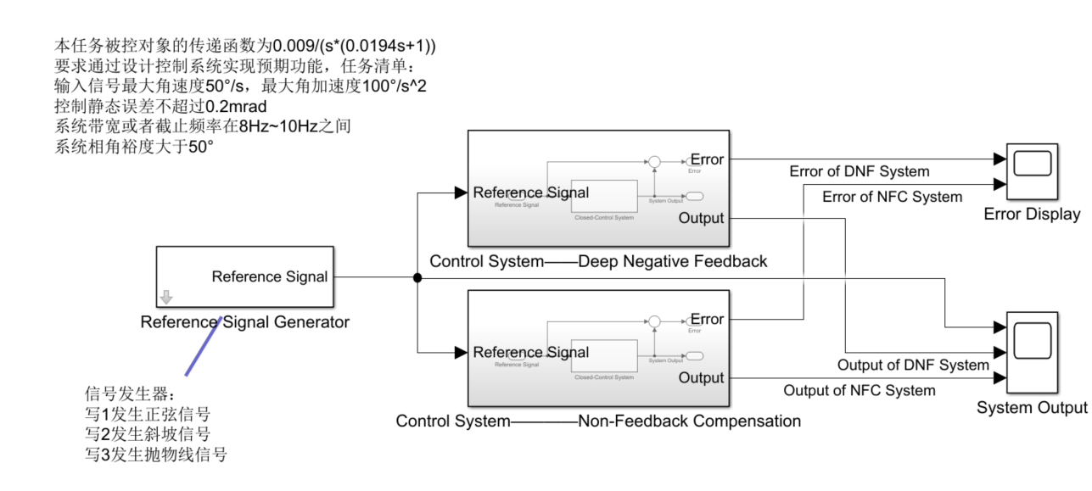

图 1-4 控制系统整体概览

该视图内从左到右分别是：一个信号发生器、如前所述的两种控制系统和右侧两个示波器，示波器分别展示了控制器的输入与输出的关系以及误差随时间的变换关系。接下来逐个说明上述每个模块的内部构成情况。

* + - 1. 信号发生器说明

这一部分的信号发生器主要是由外部输入的信号选择下标来选择输出信号，选择方式就是通过三选一数据选择器来实现；当输入1时信号发生器会输出前面讨论过的正弦信号，输入2时信号发生器会输出按照题目中给定的最大角速度变化的角度斜坡信号，输入3时信号发生器会输出按照题目中给定的最大角加速度变化的角度抛物线信号。

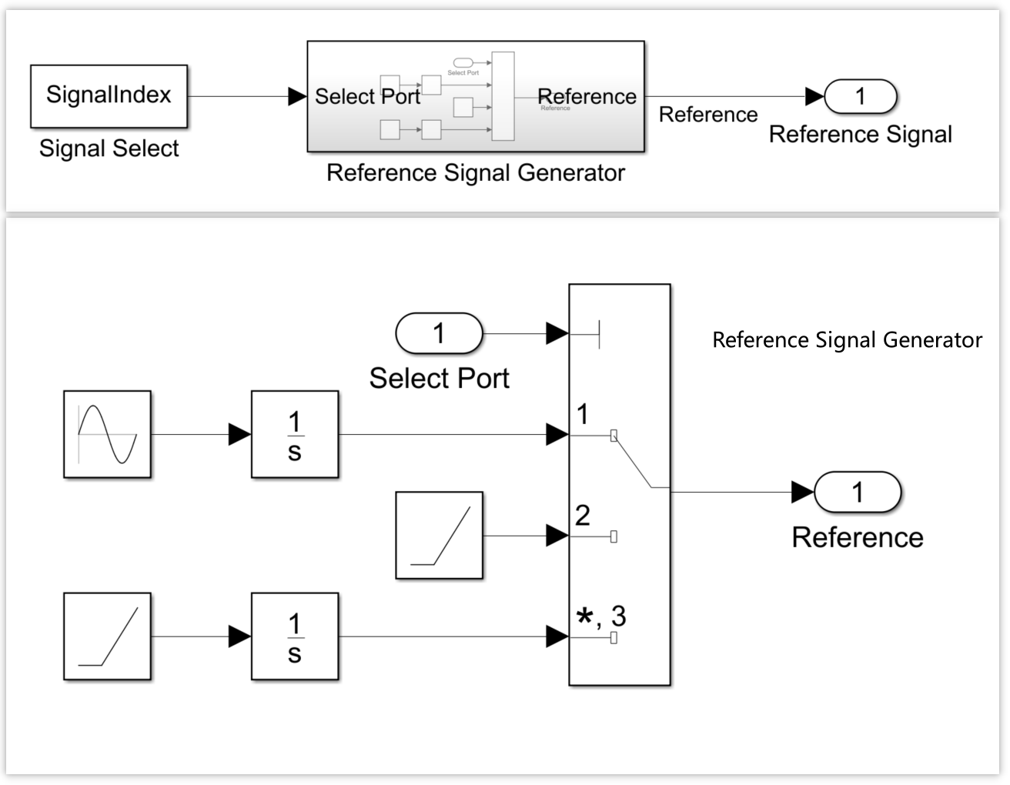

图 1-5 信号发生器内部构成

* + - 1. 控制系统说明
         1. 深度负反馈系统

该部分系统的搭建主要是将上述计算结果复制到Simulink中并重新按照模块组合：

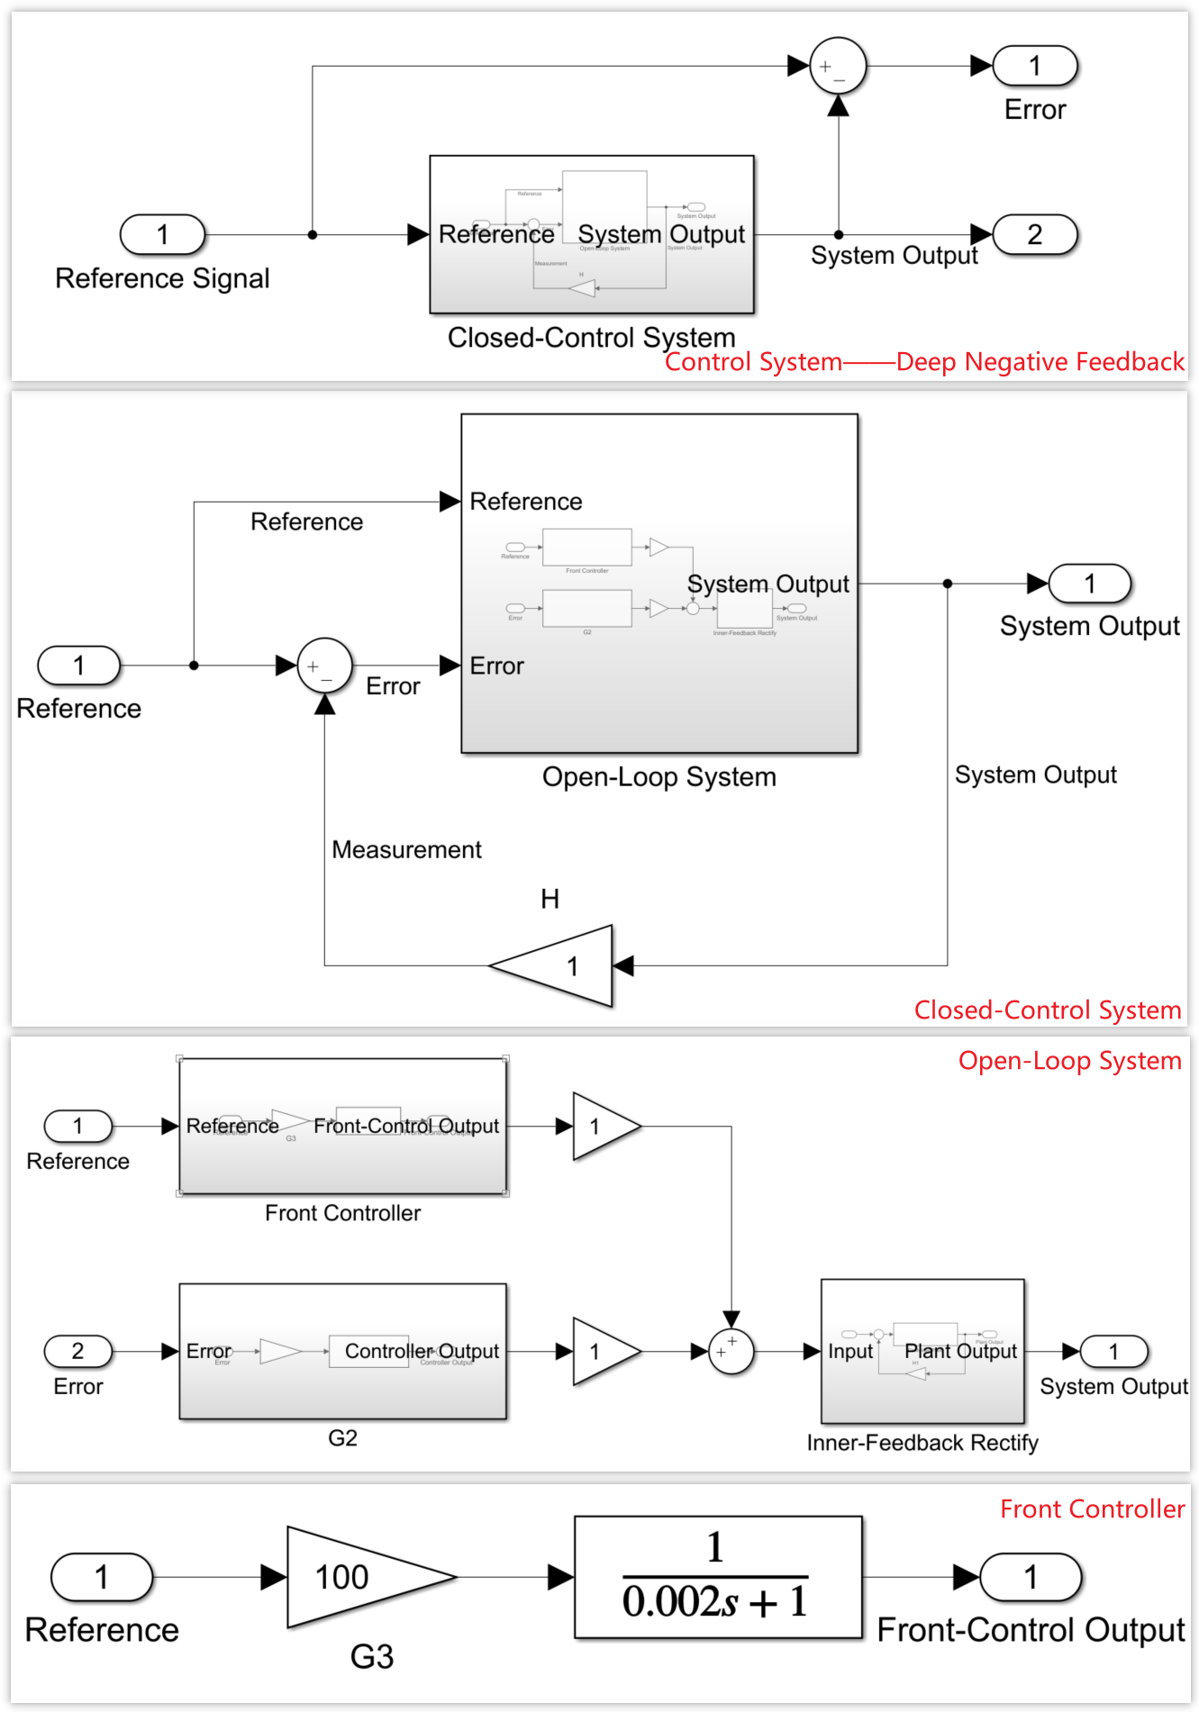

图 1-6 深度负反馈系统内部构成（部分）

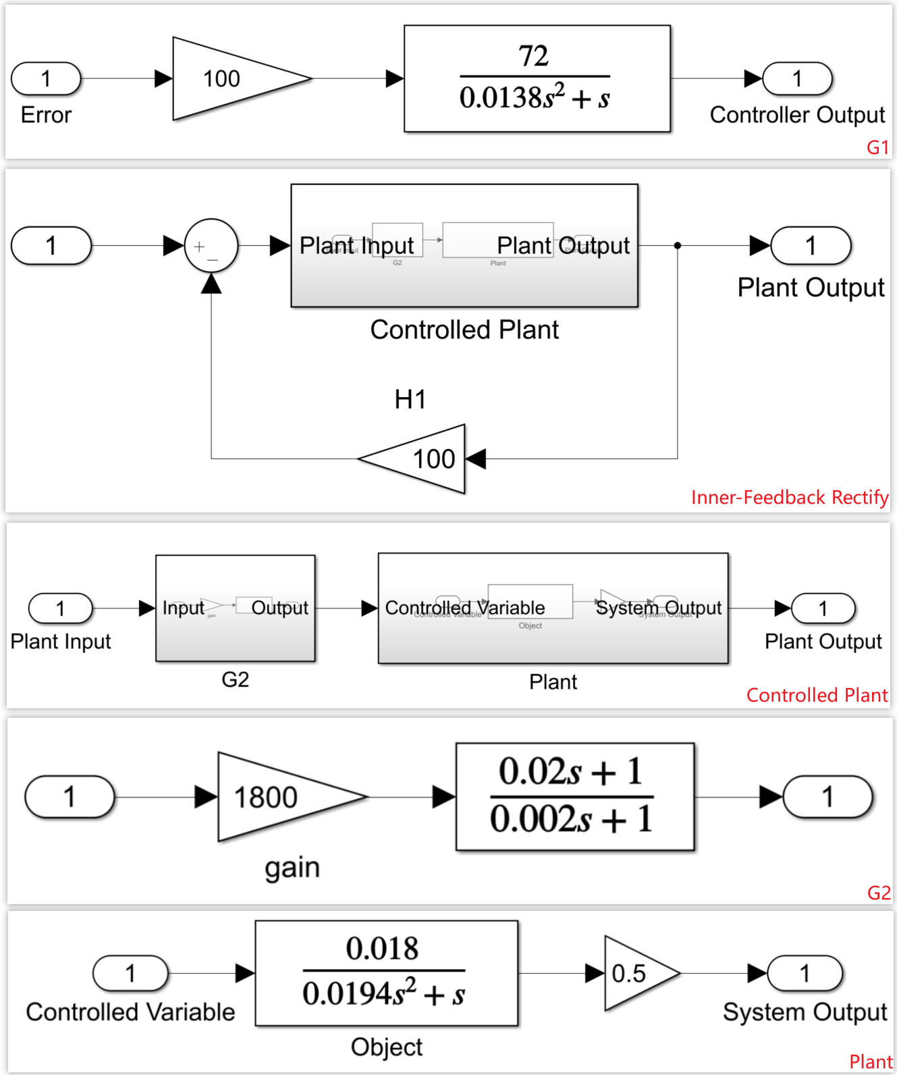

图 1-7 深度负反馈系统内部构成（部分）

* + - * 1. 串联校正系统

同理，如图：

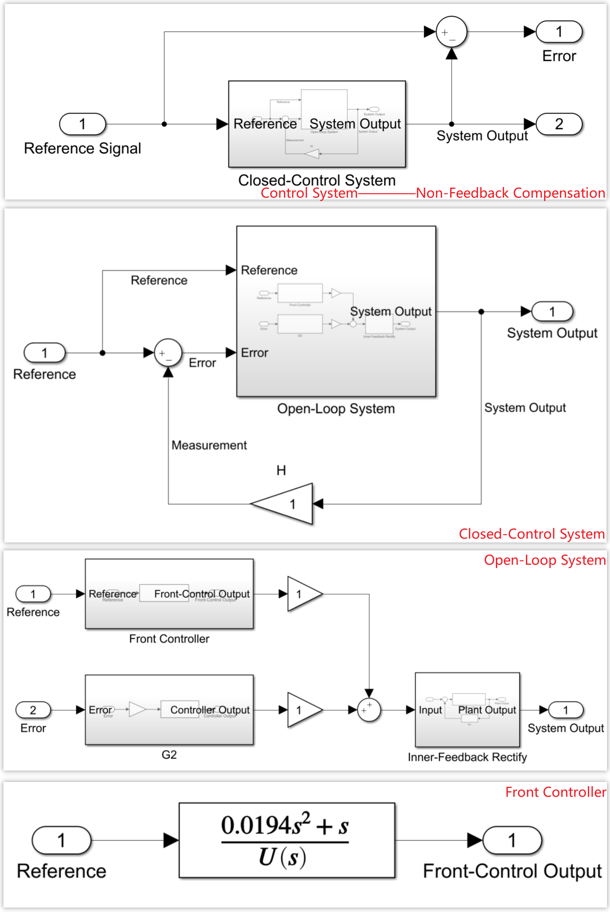

图 1-8串联校正内部构成（部分）

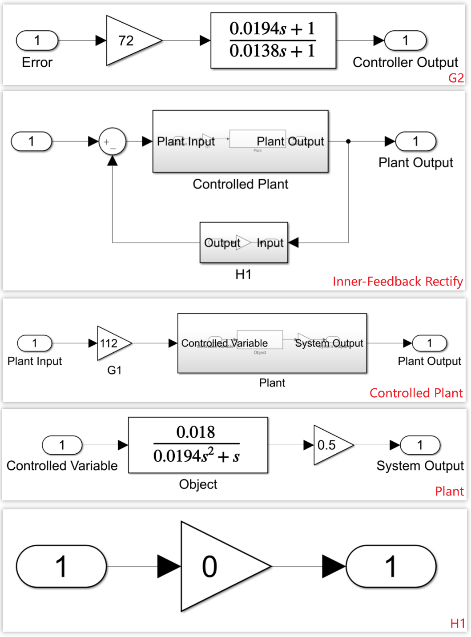

图 1-9 串联校正内部构成（部分）

* + 1. 仿真结果展示

该部分就是运行仿真，需要展示的内容主要是两个系统的输入输出关系、误差曲线和系统Bode图。

* + - 1. 系统响应曲线

首先对系统输入正弦测试信号，得到系统响应曲线如下所示：

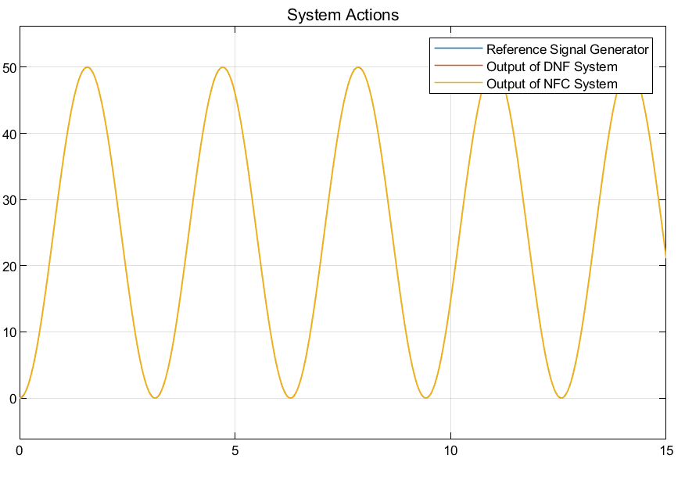

图 1-10 系统在正弦测试信号下的输入-输出响应曲线

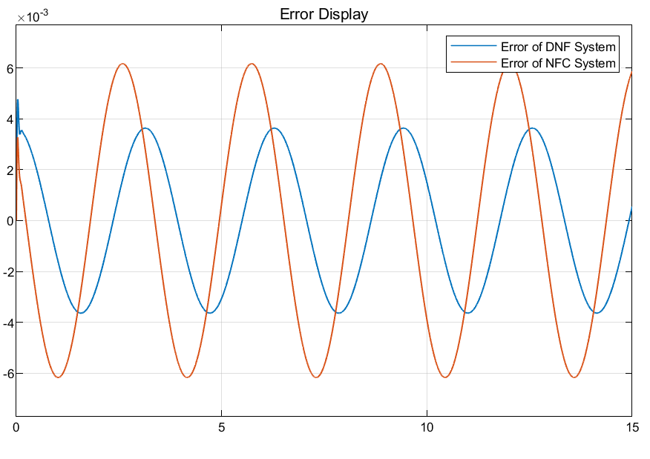

图 1-11 系统在正弦测试信号下的误差曲线

由图1-10不难发现，三条曲线已经基本重合，系统整体的跟踪性能很不错，而从图1-11可以看到，深度负反馈系统的稳态误差大约0.004°，串联校正系统的稳态误差大约0.006°，均小于设计指标给出的0.011°，因此该设计是满足要求的。

接下来观察系统的斜坡响应曲线：

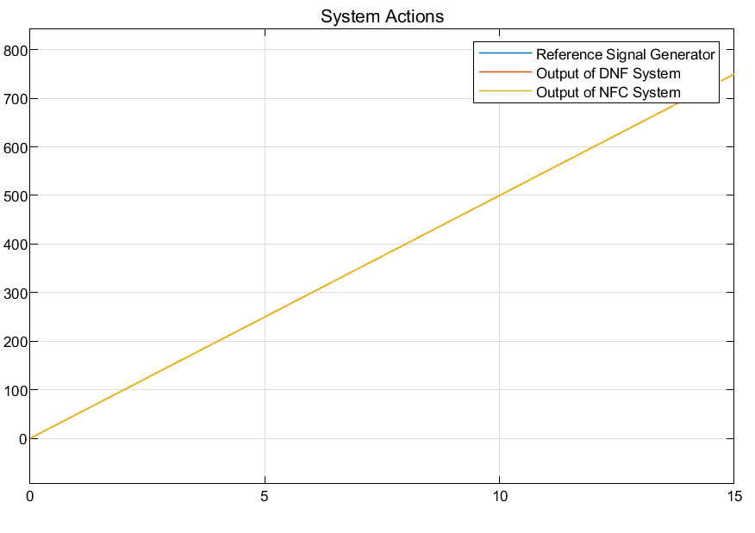

图 1-12 系统在斜坡测试信号下的输入-输出响应曲线

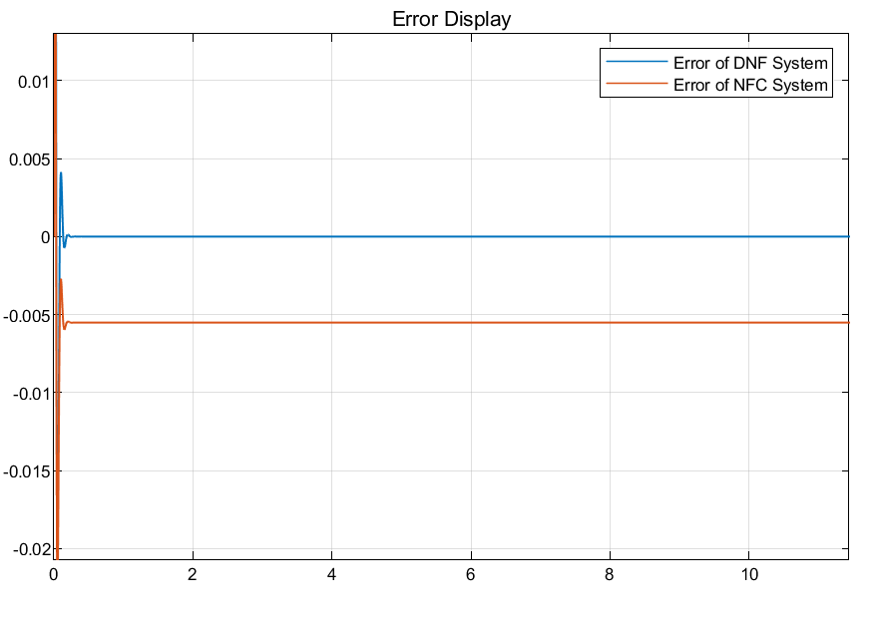

图 1-13 系统在斜坡测试信号下的误差曲线

由图1-12不难发现，三条曲线已经基本重合，系统整体的跟踪性能很不错，而从图1-13可以看到，深度负反馈系统的稳态误差基本为0，串联校正系统的稳态误差大约0.005°，均小于设计指标给出的0.011°，因此该设计是满足要求的。

接下来观察系统的抛物线响应曲线：

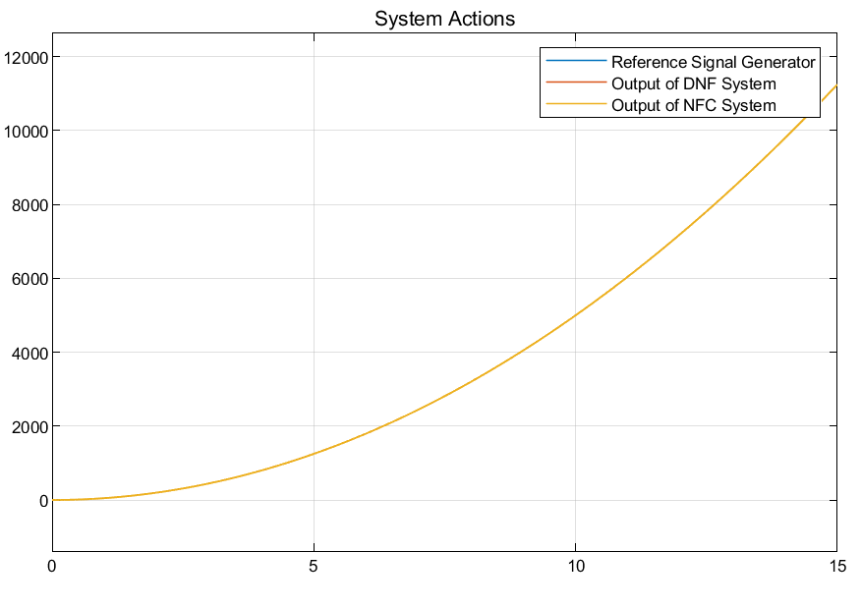

图 1-14 系统在抛物线测试信号下的输入-输出响应曲线

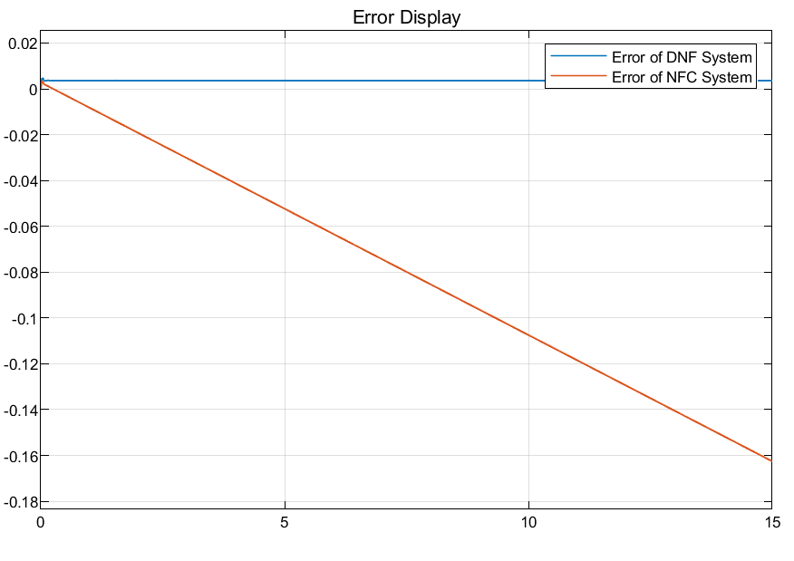

图 1-15 系统在斜坡测试信号下的误差曲线

由图1-14不难发现，三条曲线已经基本重合，系统整体的跟踪性能很不错，而从图1-15可以看到，深度负反馈系统的稳态误差基本为0，串联校正系统的稳态误差正在不断增大。但是由于指标中给出的参考信号存在最大速度，因而可以考虑截取最大速度时间范围内的信号计算跟踪误差。

由于给定设计指标为参考信号最大角速度；最大角加速度，因而实际上输入抛物线信号时实际满足要求的信号范围只有前0.5s的时间，重新截取前0.5s的误差曲线如下图所示：

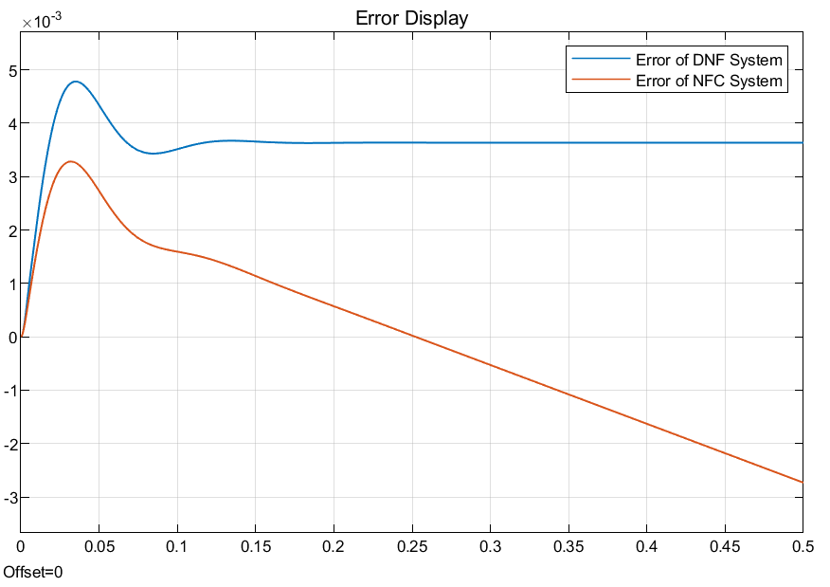

图 1-16 系统在斜坡测试信号下前0.5s内的误差曲线

可以发现，在前0.5s时间内，串联校正系统的最大误差为0.003°。综上所述，两个系统在抛物线输入信号的测试下稳态误差均小于设计指标给出的0.011°，因此该设计是满足要求的。

* + - 1. 系统Bode图

接下来使用Simulink测量系统的开环系统Bode曲线，测算开环频率响应指标，首先计算深度负反馈系统的Bode图：

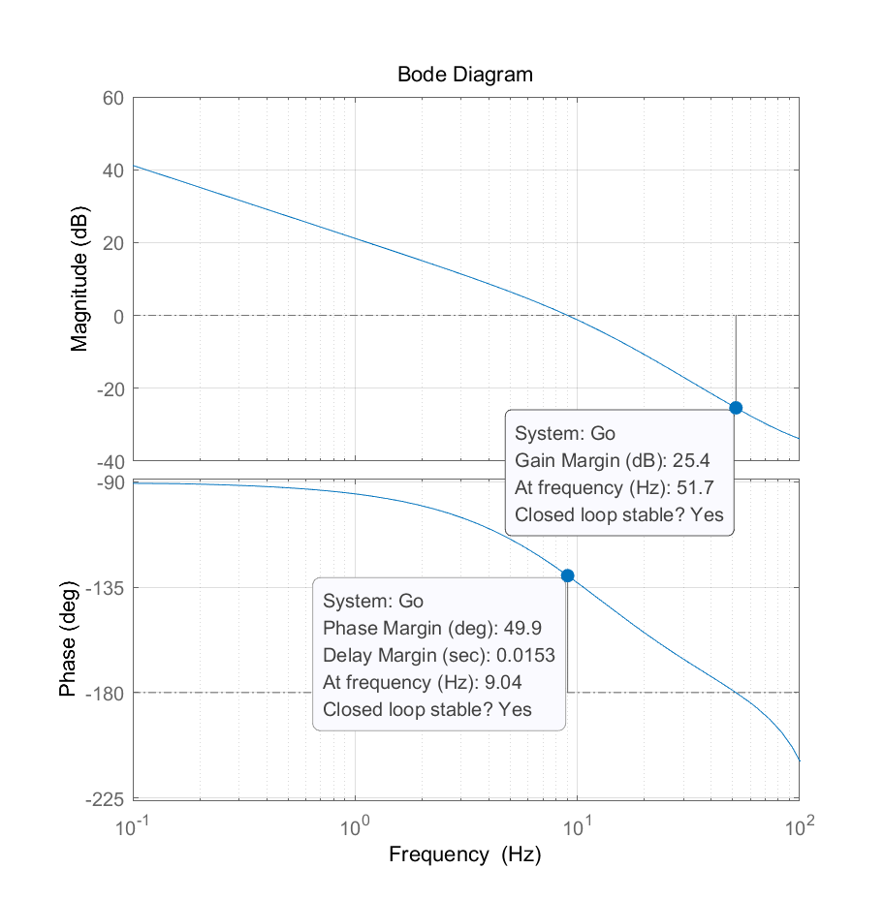

图 1-17 深度负反馈系统的Bode图

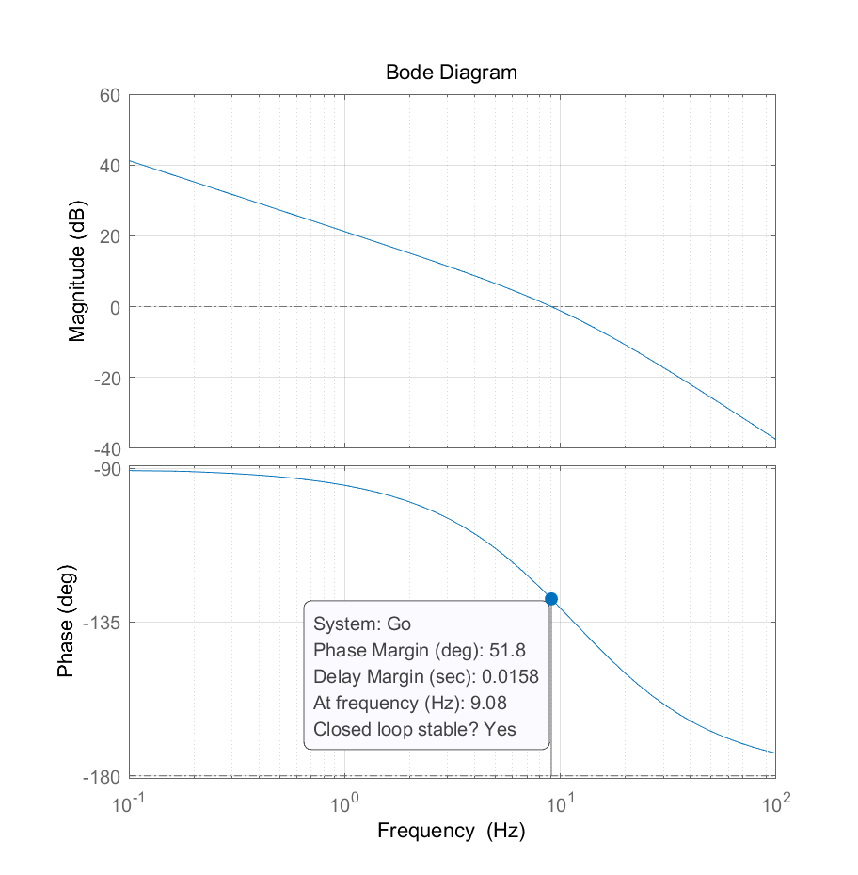

图 1-18 串联校正系统的Bode图

* 1. 仿真结果分析

由上述仿真结果不难发现，整体控制系统的性能已经满足要求：

|  |  |  |
| --- | --- | --- |
| **任务指标** | **深度负反馈系统** | **串联校正系统** |
| 静态精度0.2mrad  即0.0114° | 正弦测试信号：0.004°  斜坡测试信号：0  抛物线测试信号：0 | 正弦测试信号：0.006°  斜坡测试信号：0.005°  抛物线测试信号：0.003° |
| 频率响应8~10Hz | 9.04Hz | 9.08Hz |
| 相角裕度大于50° | 49.9° | 51.8° |

* 1. 结论

上述讨论的两种设计思路都可以实现对控制器的设计得到满足需求的结果，这里给出两组控制器设计的结果如下：

左侧为深度负反馈的设计结果，右侧为串联校正的设计结果。相比较而言，深度负反馈系统的性能指标略优于串联校正系统，两者都是满足任务书给定的设计指标的。从实现难度上来讲，深度负反馈系统的环节相对多，物理实现难度相对难（主要原因是存在多个增益非常大的比例环节，高放大倍数不好实现），整体来说还是后者从设计上更占优势。

1. 转子绕线机控制系统
   1. 问题描述

系统框图如下图2-1所示：

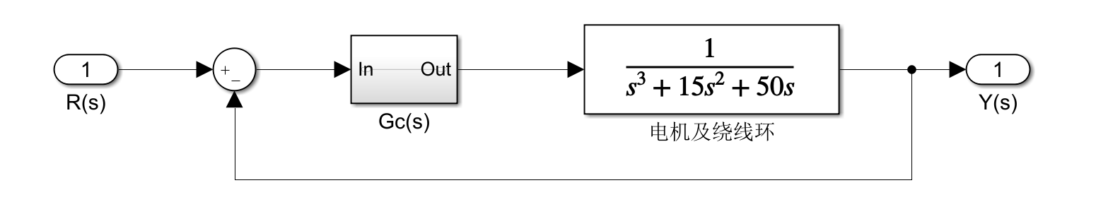

图 2-1 转子绕线机控制系统框图

技术要求：阶跃响应下超调量5%，调节时间2秒；斜坡响应误差0.048；.

* 1. 设计思路

首先根据设计指标写出期望的开环传函，得到期望的主导极点以及对应的频域指标，与当前系统的零极点、频域指标进行比较即可得到系统在频域内的改进方向，采用适当的串联校正手段将系统校正到合适的位置后检查稳态误差指标，如果不满足则加入前馈网络提高系统的无差度。

* 1. 人工设计步骤及分析

首先根据系统阶跃响应的时域指标计算系统的期望主导极点。假设系统在校正后是二阶系统，则可以使用而二阶系统的相关内容计算出此时的阻尼比和无阻尼自然震荡角频率。由于这里高阶系统的存在整体会降低响应速度和超调量，因此在性能指标的选择上可以稍微激进一些，这里选择性能指标为超调量7%，调节时间1s可列出如下约束方程：

解得二阶系统参数为：

于是系统的期望闭环主导极点就是：

想要调控系统的闭环极点，可以使用根轨迹工具来辅助，现在假设控制器只有纯增益，可以观察只通过调节增益是否能够使得被控对象的闭环极点通过或者靠近上述期望主导极点。

如果使用Bode特性曲线来校正该系统的话，只需要计算出期望开环特性的传递函数，给出剪切频率和相角裕度参数即可。由上述二阶系统参数不难得出期望的二阶系统开环传递函数为：

计算其剪切频率和相角裕度的式子分别为：

可以得到系统期望的剪切频率为，相角裕度.不难发现该系统由一个积分环节和一个惯性环节组成，其中惯性环节的转折频率为8rad/s.

上述计算说明该期望二阶系统的Bode图在8rad/s 前以-20dB/dec斜率衰减，在8rad/s后以-40dB/dec斜率衰减，同时在4.23rad/s位置通过0dB线。根据上述信息可以绘制出期望二阶系统的对数幅频特性曲线如图2-2所示：



图 2-2 期望二阶系统对数幅频特性曲线

接下来继续采用根轨迹法进行校正，首先绘制原开环系统的根轨迹图如下所示：

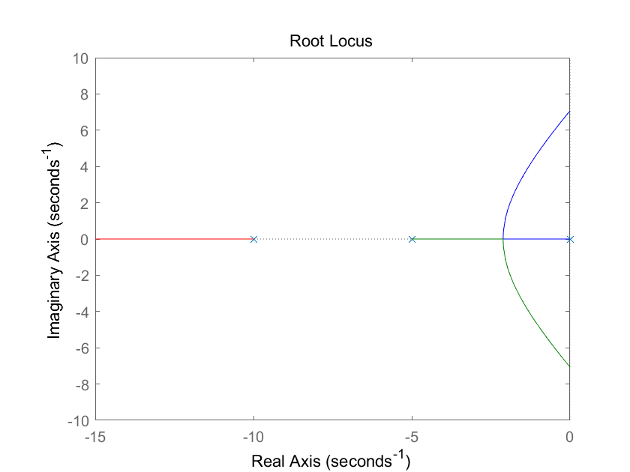

图 2-3 被控对象的根轨迹图

首先计算上述系统的分离点，分离点满足方程为：

计算得到分离点可能为：

由于d2所在位置没有根轨迹通过，所以d1为唯一的分离点，即分离点坐标-2.11。若想将系统的极点校正到期望主导极点，系统需要额外补偿的相角为

因此需要超前校正网络提供的超前相角为68°，现在期望主导极点下方实轴附近对称放置超前校正网络的零点和极点，设为p=-4-t, z=-4+t，则超前校正网络为：

要求该偶极子到期望主导极点能够提供的相角为68°即可列出如下方程：

可以解出t=4.72tan(34°)=3.18即p=-7.18, z=-0.82，校正网络为：

此时开环系统为

带入期望主导极点即可得到此时的根轨迹增益为：

故校正后系统开环传递函数为：

此时该系统由一个积分环节、三个惯性环节和一个一阶微分环节组成，其中惯性环节的转折频率分别5 rad/s、7.18 rad/s和10 rad/s，微分环节的转折频率为0.82 rad/s.

系统的剪切频率满足方程：

解得剪切频率为



图 2-3 校正后开环系统对数幅频特性曲线

为了加快系统的响应速度，还能向系统中加入前馈环节，按照全补偿条件写出系统的前馈通道传递函数为：

显然该环节物理不可实现，因此至少需要加入三个极点使其保持稳定，只需要满足补充极点远大于系统带宽即可，这里选择为一个200rad/s、一个100rad/s和一个50rad/s的极点，即前馈通道的传递函数为：

此时可以写出前向通道控制器为：

前馈通道控制器为：

即为所求。

* 1. 计算机辅助设计
     1. 使用Simulink搭建系统仿真

在Simulink中搭建上述系统仿真结果如下图所示：

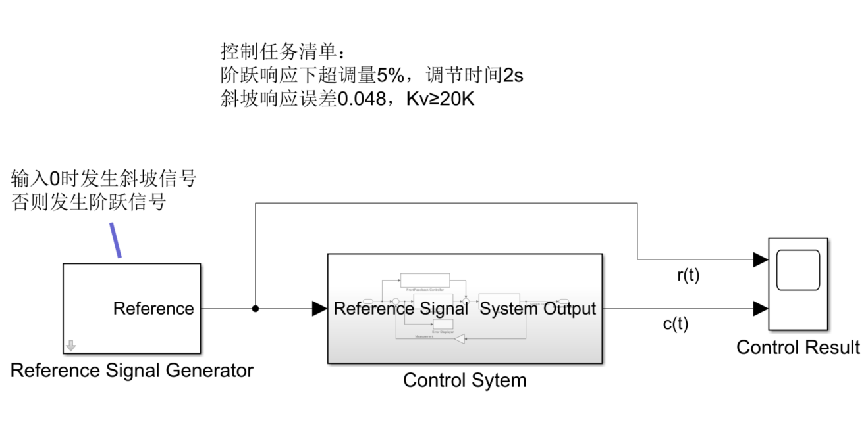

图 2-4 系统仿真整体框图

左侧信号发生器模块与上一实验基本一致，这里不再赘述，接下来直接看控制系统框图部分：

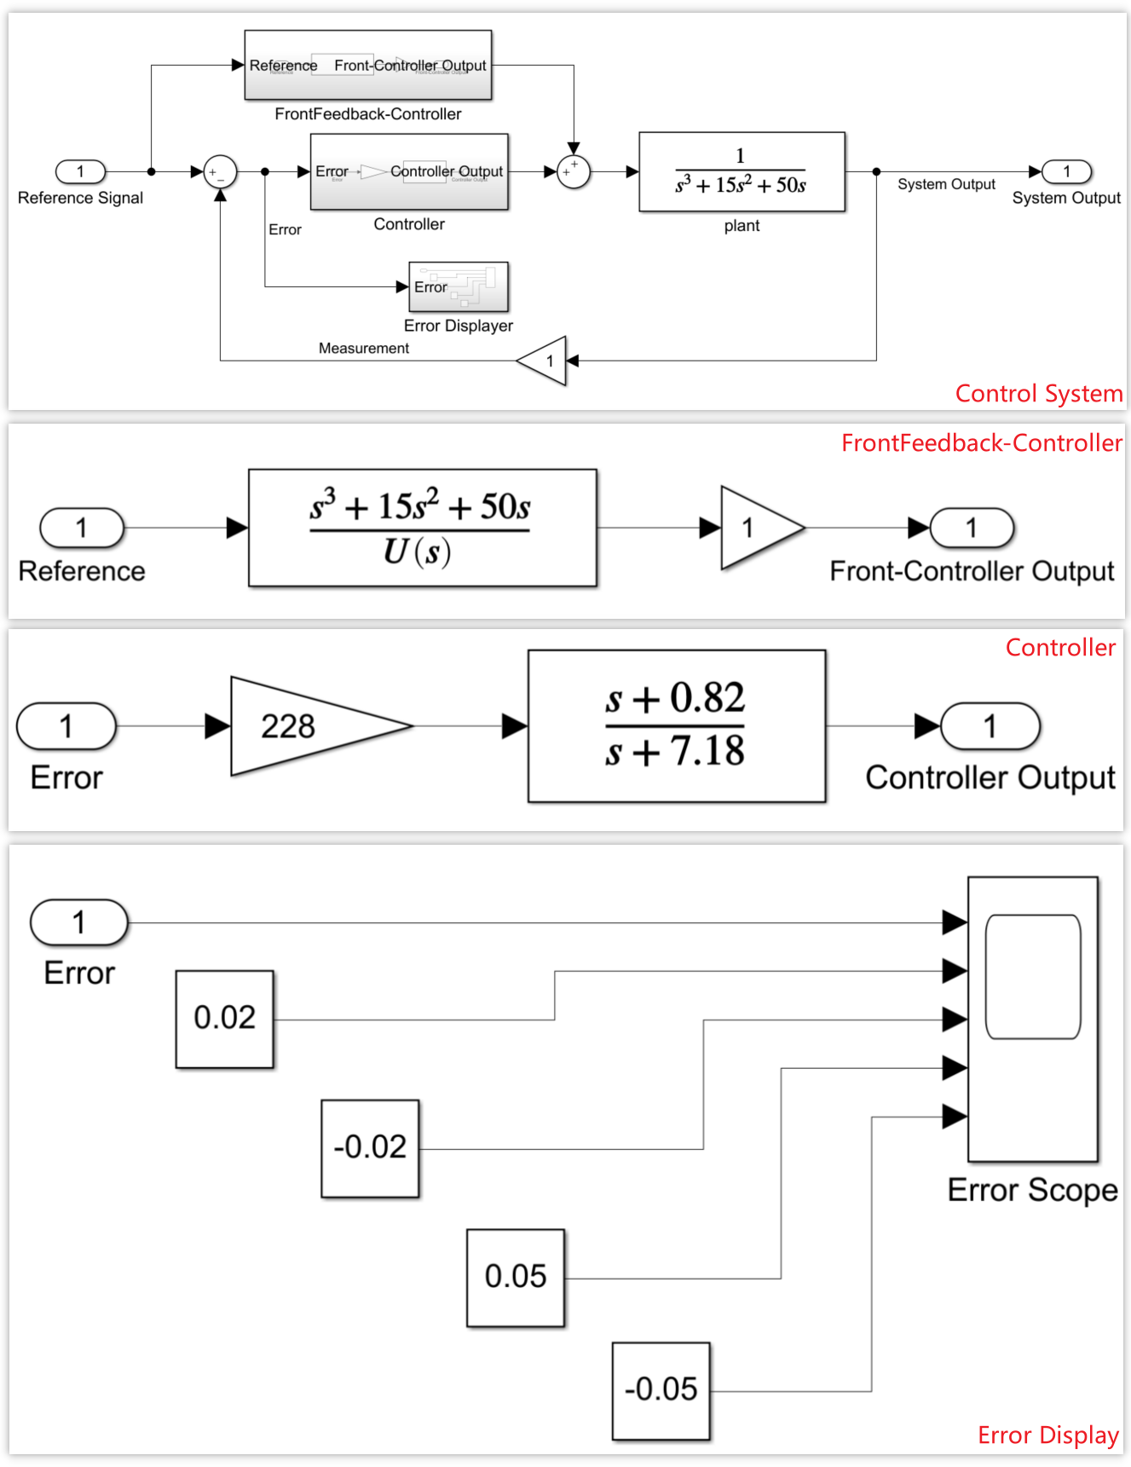

图 2-5 控制器框图

上述部分基本与上一部分分析的内容一致，结构也比较简单，这里也不过多阐述了。

* + 1. 仿真结果展示

直接运行仿真即可得到阶跃曲线和误差曲线如下所示：

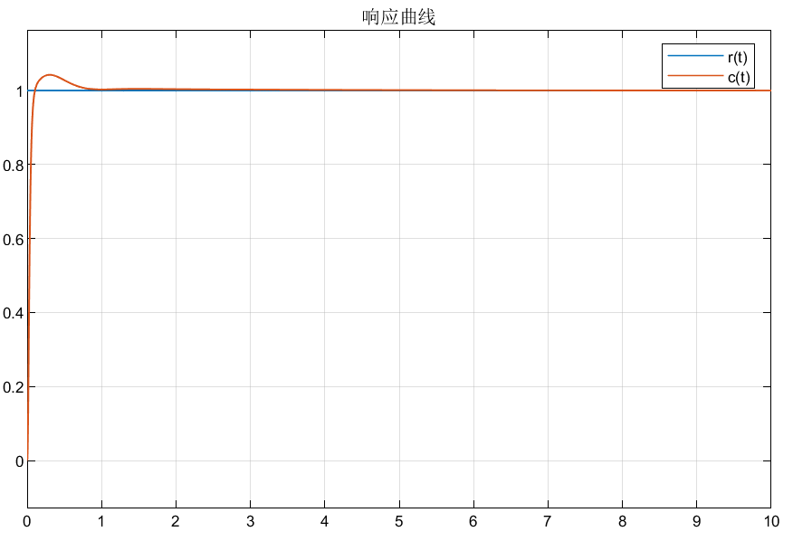

图 2-6 阶跃响应曲线

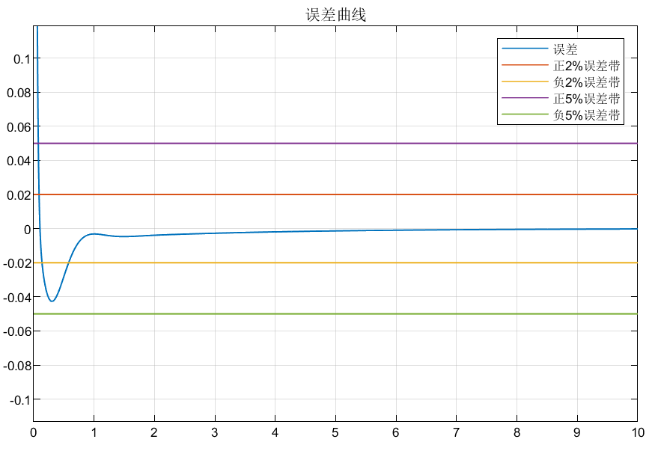

图 2-7 阶跃响应误差曲线

接下来运行斜坡输入得到如下结果：

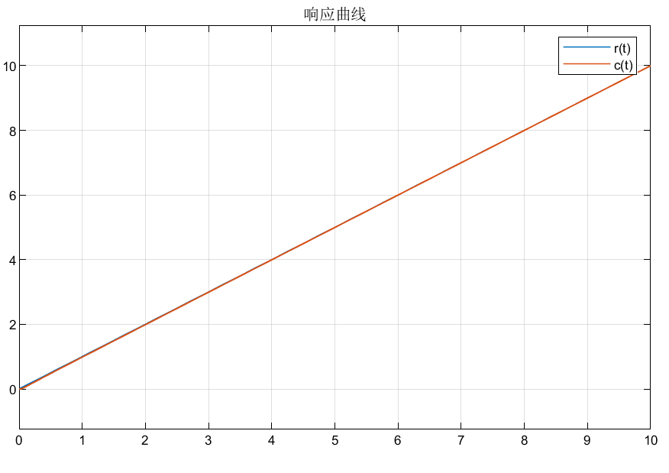

图 2-8 斜坡响应曲线

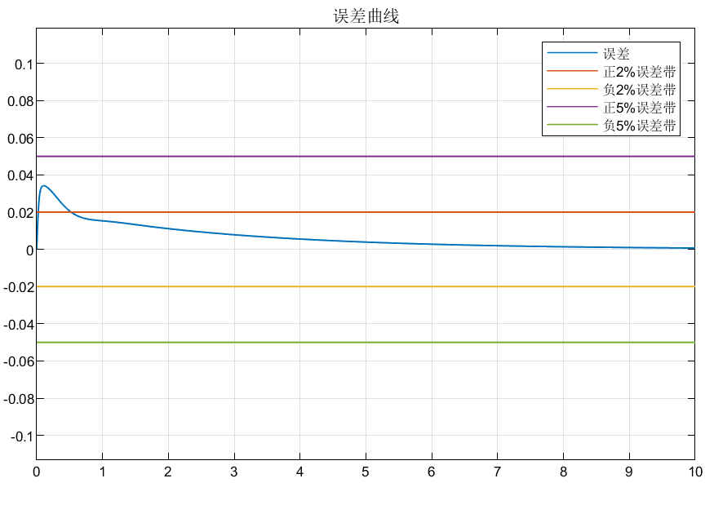

图 2-9 斜坡响应误差

* 1. 仿真结果分析

可以分析发现给定的控制指标全部达成：

|  |  |
| --- | --- |
| **任务指标** | **深度负反馈系统** |
| 阶跃响应超调量5% | 4.5% |
| 调节时间2秒 | 0.7s |
| 斜坡响应误差0.048 | 0 |
| Kv≥20 | 228 |

* 1. 结论

前向通道控制器为：

前馈通道控制器为：

使用上述控制器可以完美实现任务书给定的任务要求。

1. 个人感悟

通过这次课程设计，我得到了亲自设计一个系统并使用MATLAB进行仿真的机会，将在《自动控制原理》和《控制系统设计》课上所学的知识应用到系统设计中，真正实现了理论与实际相结合，同时进一步巩固了基础理论知识，积累了许多设计系统的经验。在设计过程中，我遇到了一些理论学习没有遇到过的问题，比如系统增益和带宽的矛盾，如何统筹超调量与调节时间，如何对Ⅰ型系统进行有效校正，如何结合根轨迹工具进行系统校正等问题，在解决这些问题的同时我也受益良多，希望以后能有更多的实践机会。